COMMUNIQUÉ DE PRESSE
Pour diffusion immédiate

UN TOURNOI JOUÉ DANS LE SILENCE LE PLUS COMPLET :
19e édition du Tournoi invitation de goalball de Montréal

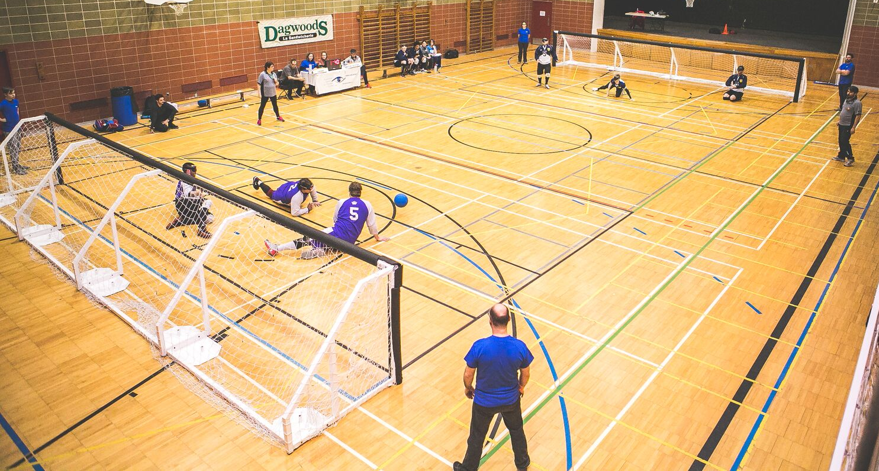

Montréal, le 21 janvier 2019 – L’équipe de l’Association sportive des aveugles du Québec (ASAQ), dirigée par Nathalie Chartrand, directrice générale et médaillée paralympique en goalball, est en train de peaufiner les derniers détails du Tournoi invitation de goalball de Montréal (TIGM). Cet évènement annuel, qui en est à sa dix-neuvième année consécutive, se tiendra du vendredi 25 au dimanche 27 janvier 2019 au Complexe récréatif Gadbois situé au 5485, chemin de la Côte-Saint-Paul à Montréal.

Lors de cette 19e édition, treize équipes canadiennes et américaines, dont neuf masculines et quatre féminines, s’affronteront pour remporter le titre de meilleure équipe de l’année. Les groupes A et B seront composés des équipes masculines de la Colombie-Britannique, de l’Alberta, de l’Ontario (All Blacks), de la Nouvelle-Écosse, de la Californie (Crown), du New Jersey (Titans), du Delaware (Goon Squad), de Washington DC (DC Eagles) et du Québec. Le groupe C, quant à lui, sera composé des équipes féminines de l’Alberta, de l’Ontario (All Blacks), de la Colombie-Britannique et de la Nouvelle-Écosse.

Nos portes-couleurs seront les athlètes Bruno Haché de Dorval, Simon Tremblay de Val-Bélair et Rakibul Karim de Montréal. Ils seront accompagnés de l’entraîneuse Nathalie Séguin et de l’assistante-entraîneuse Viviane Marcotte-L’Heureux.

La présentation de l’édition 2019 du TIGM est possible grâce à la participation d’une cinquantaine de bénévoles et à l’appui financier de nos généreux bailleurs de fonds et commanditaires : ministère de l’Éducation et de l’Enseignement supérieur, Ville de Montréal, Pepsi Canada, Physioactif Claude-Robillard, Protection Incendie Idéal (Laval et Québec), Défi sportif, Hotel Espresso Montréal Centre-Ville/Downtown, les Jardins Dauphinais et Location Légaré.

L’ASAQ invite les passionnés du sport et le public général à faire un tour au Complexe récréatif Gadbois en fin de semaine afin d’encourager les athlètes vivant avec une déficience visuelle. Ce sera aussi une occasion de découvrir le goalball, ce sport unique qui se joue dans le silence le plus complet. L’entrée est gratuite!

Tous les détails du tournoi ainsi que l’horaire des 34 parties sont disponibles sur notre site Internet au lien suivant : Tournoi invitation de goalball de Montréal 2019 (TIGM)

À propos du goalball

Le goalball a été inventé après la Seconde Guerre mondiale comme moyen de réadaptation pour les personnes devenues aveugles pendant la guerre. Il a fait son entrée aux Jeux paralympiques en 1976 à Toronto au Canada.

Le goalball est un sport spécifiquement conçu pour les personnes ayant une déficience visuelle. Joué en gymnase, l’objectif du jeu consiste à faire rouler ou rebondir un ballon qui contient une clochette, de manière à le faire pénétrer dans le but de l’équipe adverse alors que les joueurs opposants essaient de bloquer le ballon avec leur corps. Pour égaliser les chances entre les joueurs aveugles et malvoyants, tous doivent porter un bandeau. Le terrain de goalball est délimité par une bande de ruban adhésif sous laquelle une ficelle au centre crée une ligne tactile. De cette manière, les joueurs peuvent s’orienter sur le terrain.

C’est un sport unique pour le spectateur étant donné le silence total requis pour faciliter la concentration des athlètes.

-30-

Informations et demande d’entrevue :
Surainy Jiménez | Chargée des communications
Association sportive des aveugles du Québec
communications@sportsaveugles.qc.ca

